**ARQUITETURA DE NEGÓCIO PARA CADA CENÁRIO**

CONTEXTO DE NEGÓCIO

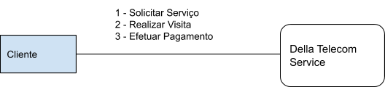

Cenário: SOLICITAR SERVIÇO

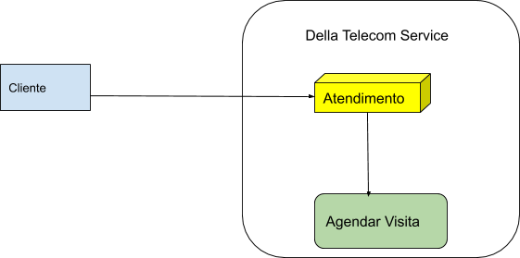

Cenário: REALIZAR VISITA

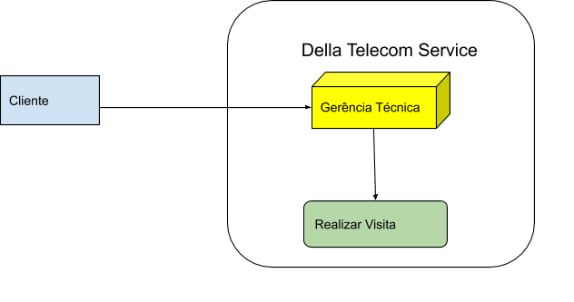

Cenário: EFETUAR PAGAMENTO

